- Ordenanza Municipal- Copia digital de la ordenanza municipal vigente sobre tenencia responsable de mascotas y/o animales de compañía.- Fecha de promulgación o última modificación.- Mecanismos de fiscalización y sanción contemplados en dicha ordenanza.
https://www.conchalitransparencia.cl/Ordenanzas/DECRETO%20EXENTO%20707-2025%20Ordenanza%20tenencia%20mascotas.pdf
- Fiscalización y sanciones- Número total de fiscalizaciones realizadas anualmente. Entre 2021 y 2024 respecto al cumplimiento de la Ley 21.020. Número de denuncias recibidas por maltrato animal en el mismo período. Detalle del tipo de sanciones aplicadas (multas, querellas, amonestaciones), con su cantidad y año correspondiente.
Actualmente y en años anteriores no existen registros de multas cursadas en la comuna por maltrato animal o tenencia irresponsable de mascotas, pues se está aplicando recientemente la Ordenanza Municipal sobre tenencia responsable de mascotas, la cual dictamina las multas a aplicar y los valores que correspondan.
- ¿Existe personal municipal dedicado exclusivamente a fiscalización de la tenencia responsable? En caso afirmativo, indique cantidad de funcionarios y unidades responsables.
En el Departamento de Higiene Ambiental y Zoonosis existen dos médicos veterinarios y tres técnicos veterinarios encargados de promover y fiscalizar siempre que se cumplan los acápites de tenencia responsable. Con calidad inspectiva actualmente, de este departamento hay dos personas las cuales realizan las visitas a terreno y denuncias correspondientes.
- Recursos y presupuesto- Presupuesto municipal anual asignado específicamente a programas o actividades relacionadas con tenencia responsable (esterilización, chipeo, fiscalización, campañas educativas, etc.) entre 2021 y 2024.- Indique si la municipalidad ha recibido fondos del Programa PTRAC (Subdere) u otros programas públicos para estos fines durante el mismo periodo. En caso afirmativo, indique montos, fuentes y proyectos financiados.
Durante el año 2024 en el Departamento de Higiene Ambiental y Zoonosis se desarrollaron tres programas destinados al control de animales y tenencia responsable de mascotas con objetivos centrados en la esterilización y castración felina y canina, vacunación, consultas veterinarias e implantación de microchips. Todos los animales atendidos, sean callejeros o comunitarios, siempre quedaron con microchips de identificación. Los animales callejeros atendidos siempre vienen acompañados de un responsable.
PROGRAMA MUNICIPAL “Servicios Veterinarios para Comunidad Conchalí 2024”
Requerimientos | Monto Mensual Impuesto incluido | Monto Anual Impuesto Incluido | Imputación | Modalidad de Adquisición
Servicios Médico Veterinario. (1) | $1.500.000 | $16.500.000 | 22.08.999.006  Otros Servicios | Licitación Pública
Servicios Técnicos Veterinarios (2) | $760.000 c/u | $16.720.000 | 22.08.999.006  Otros Servicios | Licitación Pública
Insumos médicos para consultas y tratamientos  Insumos médicos vacunas y chips  Insumos médicos para esterilizaciones |  | $8.000.000.-  $10.000.000.-  $10.000.000.- | 22.04.004.002  Para programas de Higiene Ambiental | Licitación Pública
TOTAL 11 MESES |  | $61.220.000.-

PROGRAMA MUNICIPAL “Programa Esterilización Masiva Caninos y Felinos Municipal Conchalí 2024”
Modalidad de Adquisición | Requerimientos | Monto Mensual Impuesto incluido | Monto Anual Impuesto Incluido | Imputación
Licitación Pública | Contratación de Profesional Médico Veterinario Cirujano. | $1.500.000.- | $15.000.000.- | 22.08.999.006  Otros Servicios
Licitación Pública | Contratación de Profesional  Técnico Veterinario. | $760.000.- | $7.600.000.- | 22.08.999.006  Otros Servicios
 | TOTAL POR 10 MESES |  | $22.600.000.-

PROGRAMA EXTERNO SUBDERE “Programa Esterilización Masiva Caninos y Felinos Municipal Conchalí 2024”
MODALIDAD DE ADQUISICIÓN | REQUERIMIENTOS | MONTO APROXIMADO IMPUESTO INCLUIDO | CUENTA A IMPUTAR
Honorarios | Contratación de 1 profesional Médico Veterinario. | $ 1.500.000.- mensual | 22.08.999.006
Honorarios | Contratación de 1 profesional Técnico Veterinario. | $ 625.000.- mensual | 22.08.999.006
Honorarios | Contratación de 1 profesional Técnico Veterinario. | $ 625.000.- mensual | 22.08.999.006
 | TOTAL DEL PROGRAMA (1 MES) | $2.750.000

PROGRAMA ESTERILIZACIÓN MASIVA PTRAC 2023
El personal mínimo para una jornada de esterilización deberá contar con un equipo compuesto de un (1) Médico Veterinario y dos (2) ayudantes técnicos veterinarios.

Modalidad de Adquisición | Requerimientos | Monto Aproximado Impuesto incluido | Imputación
Honorarios | Contratación de 1 profesional Médico Veterinario. | $1.500.000.- mensual | 22.08.999.006 Otros Servicios Generales
Honorarios | Contratación de 1 Técnico Veterinario. | $625.000.- mensual | 22.08.999.006 Otros Servicios Generales
Honorarios | Contratación de 1 Técnico Veterinario. | $625.000.- mensual | 22.08.999.006 Otros Servicios Generales
 | Total estimado según la extensión del programa  (4 meses). | $ 11.000.000.-

PROGRAMA MUNICIPAL 2023
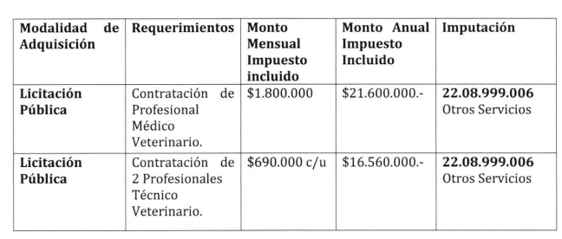
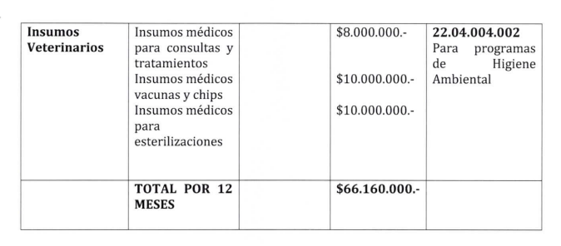
PROGRAMA MUNICIPAL 2022
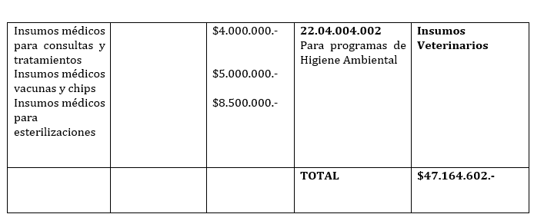
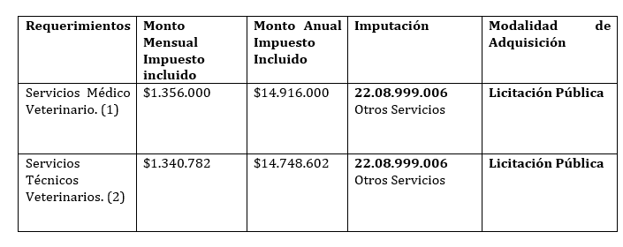

PROGRAMA MUNICIPAL 2021
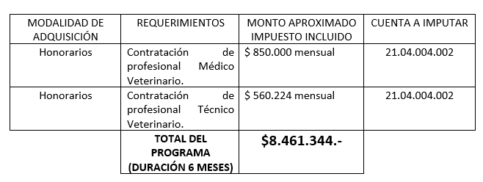
PTRAC 2021
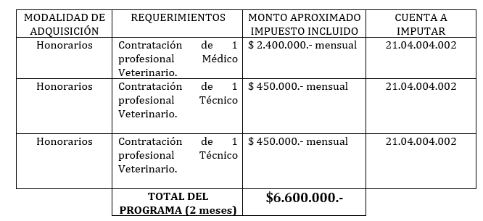
- Campañas educativas y operativos- Listado de campañas de sensibilización o educación ciudadana sobre tenencia responsable desarrolladas entre 2021 y 2024 (fechas, formatos, cobertura estimada). Número de operativos de vacunación, chipeo e implantación de microchip realizados en la comuna durante este periodo.- Número de esterilizaciones subvencionadas o gratuitas practicadas anualmente entre 2021 y 2024.
Operativos gratuitos más de 200 durante estos cuatro años.
- Infraestructura y colaboración- ¿La Municipalidad de Conchalí cuenta con
canil o centro de acogida municipal para mascotas abandonadas? En caso
afirmativo, indique capacidad, recursos y gestión operativa.
No.
- Indique si existen convenios vigentes con fundaciones, ONGs o clínicas veterinarias externas para apoyar el cumplimiento de la Ley 21.020.
No.

